Консультация для родителей:
«Роль пальчиковой гимнастики в развитии речи детей»

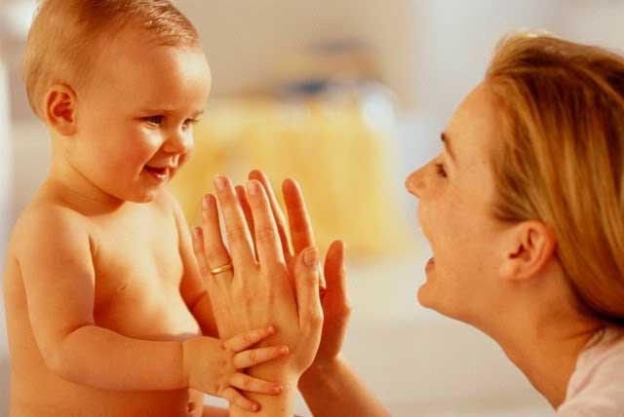

«Роль пальчиковой гимнастики в развитии речи детей.
«Истоки способностей и дарования детей – на кончиках их пальцев.
От пальцев, образно говоря, идут тончайшие ручейки. Которые питают
источник творческой мысли».
«Ум ребенка находится на кончиках пальцев»
В.А.Сухомлинский.
Жизнь ребенка - это игра, в которой он познает мир, учится, развивается, растет. Пальчиковая гимнастика — это игры с пальчиками. Пальчиковая гимнастика важна для ребенка с самого его рождения. Ребенку необходима ласка взрослого и его присутствие. Уже с первых недель жизни, общаясь с ребенком, нужно разговаривать с ним, рассказывать потешки и прибаутки. Они позволяют устанавливать контакт с ребенком и вызывают у него массу положительных эмоций. Выполняя пальчиками различные упражнения, ребенок достигает хорошего развития мелкой моторики рук, которая оказывает благоприятное влияние на развитие речи (так как при этом индуктивно происходит возбуждение в речевых центрах мозга). С развитием двигательных навыков тесно связано звукопроизношение, автоматизация звуков, формируется интонация, выразительность голоса, а также мимика, пластика, точность и координация как общей, так и мелкой моторики. Пальчиковая гимнастика используется на всех видах деятельности, а также в процессе проведения утренней гимнастики. Работа по развитию мелкой моторики должна проводиться регулярно, только тогда будет достигнут наибольший эффект. Пальчиковая гимнастика, проводимая ежедневно, позволяет превращать скучные виды деятельности в увлекательные, способствует улучшению функционального состояния корковых мозговых структур, мелкой моторики, а также речевой деятельности.
Ученые доказали, что движения пальцев рук положительно влияют на развитие детской речи.
Что же происходит, когда ребенок занимается пальчиковой гимнастикой.
1.выполнение ритмических движений пальцами индуктивно приводит к возбуждению в речевых центрах головного мозга и усилению согласованной деятельности речевых зон, что, в конечном итоге, стимулирует развитие речи.
2.Игры с пальчиками развивают умение подражать взрослому, учат вслушиваться и понимать смысл речи, повышают речевую активность ребенка.
3.малыш учится концентрировать и правильно распределять свое внимание.
4.Речь ребенка становится более четкой, ритмичной, яркой, усиливается контроль за выполняемыми движениями.
5.Развивается память ребенка, так как он учится запоминать определенные положения рук и последовательность движений.
6.У малыша развивается воображение и фонтазия.
7.Пальцы приобретают силу и гибкость, что в дальнейшем облегчит овладение навыка письма.
Пальчиковые игры разнообразны по содержанию, их разделили на группы и определили назначение:
1. Игры-манипуляции. Эти упражнения он может выполнять самостоятельно или с помощью взрослого. Они развивают воображение: в каждом пальчике ребенок видит тот или иной образ.
«Пальчик-мальчик, где ты был?» , «Мы делили апельсин», «Этот пальчик хочет спать», «Этот пальчик – дедушка»,
2. Сюжетно-пальчиковые упражнения. К этой группе относятся также упражнения, которые позволяют детям изображать предметы транспорта и мебели, диких и домашних животных, птиц, насекомых, деревья. Пальчики здороваются" - подушечки пальцев соприкасаются с большим пальцем (правой, левой руки, двух одновременно). «Распускается цветок» - из сжатого кулака поочередно "появляются" пальцы. «Замок» -пальцы соединяют в замок и разъединяют.
3. Пальчиковые упражнения в сочетании со звуковой гимнастикой. Ребенок может поочередно соединять пальцы каждой руки друг с другом, или выпрямлять по очереди каждый палец, или сжимать пальцы в кулак и разжимать и в это время произносить звуки: б-п; т-д; к-г.
4. Пальчиковые кинезиологические упражнения («гимнастика мозга»). С помощью таких упражнений компенсируется работа левого полушария. Их выполнение требует от ребенка внимания, сосредоточенности. "Колечко" — поочередно перебирать пальцы рук, соединяя в кольцо с большим пальцем последовательно указательный, средний и т. д.
5. Пальчиковые упражнения в сочетании с самомассажем кистей и пальцев рук. В данных упражнениях используются традиционные для массажа движения - разминание, растирание, надавливание, пощипывание (от периферии к центру). «Помоем руки под горячей струей воды»- движение, как при мытье рук. «Надеваем перчатки» - большим и указательным пальцами правой руки растираем каждый палец левой руки, начиная с мизинца, сверху вниз.
6. Театр в руке. Позволяет повысить общий тонус, развивает внимание и память, снимает психоэмоциональное напряжение. «Бабочка» — сжать пальцы в кулак и поочередно выпрямлять мизинец, безымянный и средний пальцы, а большой и указательный соединить в кольцо. Выпрямленными пальцами делать быстрые движения («трепетание пальцев»).
«Сказка» - детям предлагается разыграть сказку, в которой каждый палец какой-либо персонаж. Очень хорошую тренировку движений для пальцев дают народные игры – потешки.
Пальчиковые игры, разработанные на фольклорном материале, максимально полезны для развития ребёнка-дошкольника. Они содержательны, увлекательны, грамотны по своему дидактическому наполнению. Художественный мир народных песенок и потешек построен по законам красоты.
Пальчиковые игры и упражнения – уникальное средство для развития мелкой моторики и речи в их единстве и взаимосвязи. Разучивание текстов с использованием «пальчиковой» гимнастики стимулирует развитие речи, пространственного, наглядно-действенного мышления, произвольного и непроизвольного внимания, слухового и зрительного восприятия, быстроту реакции и эмоциональную выразительность, способность сосредотачиваться. Помимо этого, пальчиковые игры расширяют кругозор и словарный запас детей, дают первоначальные математические представления и экологические знания, обогащают знания детей о собственном теле, создают положительное эмоциональное состояние, воспитывают уверенность в себе.
Игры с пальчиками – это не только стимул для развития речи и мелкой моторики, но и один из вариантов радостного общения с близкими людьми. Когда мама для пальчиковой игры берёт малыша на руки, сажает на колени, обнимая, придерживает, когда она трогает его ладошку, поглаживает или щекочет, похлопывает или раскачивает, ребёнок получает массу необходимых для его эмоционального и интеллектуального развития впечатлений.
Таким образом, пальчиковая гимнастика играет положительную роль в коррекционном обучении детей с нарушением речи.

Подготовили: воспитатели Иванова Е.В., Девяткова О.Ю.

